cfRNA-BrainTrace：基于灵长类转录组图谱的 RNA-seq 分层脑来源推断
文章类型： Application Note
栏目： Gene expression
作者与单位： 作者信息将在投稿系统中提供
通讯作者： 通讯作者信息将在投稿系统中提供

摘要

Summary
cfRNA-BrainTrace 是一个 Python 与 Streamlit 应用，用于从 RNA 表达谱中进行分层脑来源候选排序。正式路线只在 Network Top3 beam 生成阶段使用 projected-VSD 表达，随后回到 logCPM 兼容表达空间进行 resolution-group 和 exact-region 重排序。软件同时报告解剖分辨率、置信度和适用边界，避免把稳定的粗粒度信号误写成确定性 exact-region 定位。

Availability and Implementation
软件基于 Python 3.11+ 实现，支持命令行和 Streamlit 网页界面。源码托管于开发仓库 https://github.com/wz7717/cfrna-brain-tracing。最终投稿包将配套公开版本、归档 DOI、许可证声明和在线服务地址。

Contact
通讯作者联系方式将在投稿系统中提供。

Supplementary information
补充材料在线提供。

正文

研究动机
RNA 表达谱可能保留组织来源信息，但脑内溯源受到相邻脑区转录相似性、图谱粒度以及组织、肿瘤和 biofluid 样本域偏移的限制。对于 atlas-based brain RNA tracing，一个粗粒度候选可能较稳定，但 exact-region localization 未必成立。如果只输出单一 exact-region 标签，容易暗示数据并不支持的解剖分辨率。cfRNA-BrainTrace 因此返回 Network、resolution group 和 exact region 三个层级的候选结果，并同步给出置信度、覆盖度和适用范围诊断。

系统与方法
正式路线来自三组验证现象。第一，projected-VSD query representation 对 broad Network candidate generation 最稳定。第二，直接在 projected-VSD 空间做 exact-region scoring 并不总是优于 native VSD 或 logCPM-based alternatives。第三，在 Network beam 内进行 local reranking 能提高下游解剖层级的解释性。因此最终路线是一个 hybrid procedure，而不是单一表达尺度上的 classifier。
在实际操作中，cfRNA-BrainTrace 先将上传表达表标准化为 logCPM/logTPM 兼容空间，并与参考基因面板对齐。随后 query 被投影到 Bo2023-like VSD 空间，仅用于 10-class Network scoring。Top3 Networks 构成 candidate beam，beam 之外的候选脑区不进入下游 regional ranking。在保留的 beam 内，resolution group 使用 logCPM 兼容的局部表达空间重排序，exact region 再作为较低置信度的局部候选排序输出。该路线使用 Bo2023 猕猴脑转录组参考，但不把整个 atlas 转换成新的 projected atlas。主线实现位于 core/network_tracing.py 和 core/bo2023_region_tracing.py，命令行和 Streamlit 调用同一评分核心。

验证与输出
验证设计与软件路线保持一致。首先在 Network 层测试 projected-VSD query 是否适合作为 broad candidate beam。在 fold-local leave-one-sample-out Network 验证中，projected VSD 的 Top1/Top3 为 58.00%/91.58%，高于 logCPM baseline 和 native VSD。在 strict leave-one-monkey-out 验证中，projected VSD 达到 53.72%/91.33%。相比之下，direct exact-region projected-VSD scoring 并非在所有设置中最优，尤其在 LOMO 中不如 native VSD，因此 exact-region scoring 没有被设置为唯一 endpoint。
随后对完整正式三级路线进行端到端验证：projected-VSD Network Top3 beam generation，logCPM-compatible resolution-group reranking，以及 logCPM-compatible exact-region reranking。该路线在 LOSO 中的 Network Top3 为 92.38%，在 LOMO 中为 91.21%。Resolution-group Top3 分别为 72.36% 和 69.09%，而 exact-region Top3 分别为 45.33% 和 42.36%。这种随解剖分辨率升高而下降的准确率梯度支持把 Network Top3 作为主 endpoint，把 resolution group 作为更稳健的 region-level 输出；exact-region 结果保留为探索性局部候选排序，而不是确定性定位。
外部分析按照标签能支持的分辨率解释。Allen Human Brain Atlas 映射标签验证中，hybrid 路线的 Network Top1/Top3 为 74.68%/94.42%，resolution-group Top1/Top3 为 36.26%/67.03%，exact Top1/Top3 为 24.18%/42.86%；hybrid exact Top3 高于 logCPM baseline 和 projected-VSD-only，支持“projected VSD 用于 broad beam、logCPM 用于 local reranking”的路线选择。TCGA/BraTS glioma tissue RNA-seq + MRI label 只支持 coarse anatomical consistency，因为 MRI 真值是人脑 atlas 标签，而不是 Bo2023 猕猴 exact-region ID。在该数据集中，hybrid Network Top3 为 40.00%，broad-anatomy Top3 为 64.62%。GSE189919 用于验证 projection feasibility，而不是 accuracy，因为缺少可计算 brain-origin accuracy 的解剖真值。

使用边界
软件导出 ranked candidates、matched-gene coverage、entropy、margin、route identifier 和 resolution-specific warning。只有在存在独立解剖真值时才计算 accuracy。无标签 biofluid 预测作为 transfer stress test 或假设生成候选排序报告，而不是临床定位。最终 release package 计划包含非商业访问、测试数据、稳定 URL、版本化源码和归档 DOI。

Funding
基金信息将在投稿系统中声明。

Conflict of Interest
无。

Data availability
Bo2023 猕猴脑转录组图谱、Allen Human Brain Atlas、TCGA/BraTS 和 GEO 数据集均可从原始仓库获取，并受其原始访问条件约束。可公开的 processed evaluation tables 和 figure source data 已按带版本的公开 release 与归档准备。

References
Bakas,S. et al. (2017) Advancing The Cancer Genome Atlas glioma MRI collections with expert segmentation labels and radiomic features. Sci. Data, 4, 170117.
Bo,T. et al. (2023) Brain-wide and cell-specific transcriptomic insights into MRI-derived cortical morphology in macaque monkeys. Nat. Commun., 14, 1283.
Hawrylycz,M.J. et al. (2012) An anatomically comprehensive atlas of the adult human brain transcriptome. Nature, 489, 391-399.
Vorperian,S.K. et al. (2022) Cell types of origin of the cell-free transcriptome. Nat. Biotechnol., 40, 855-861.

图 1
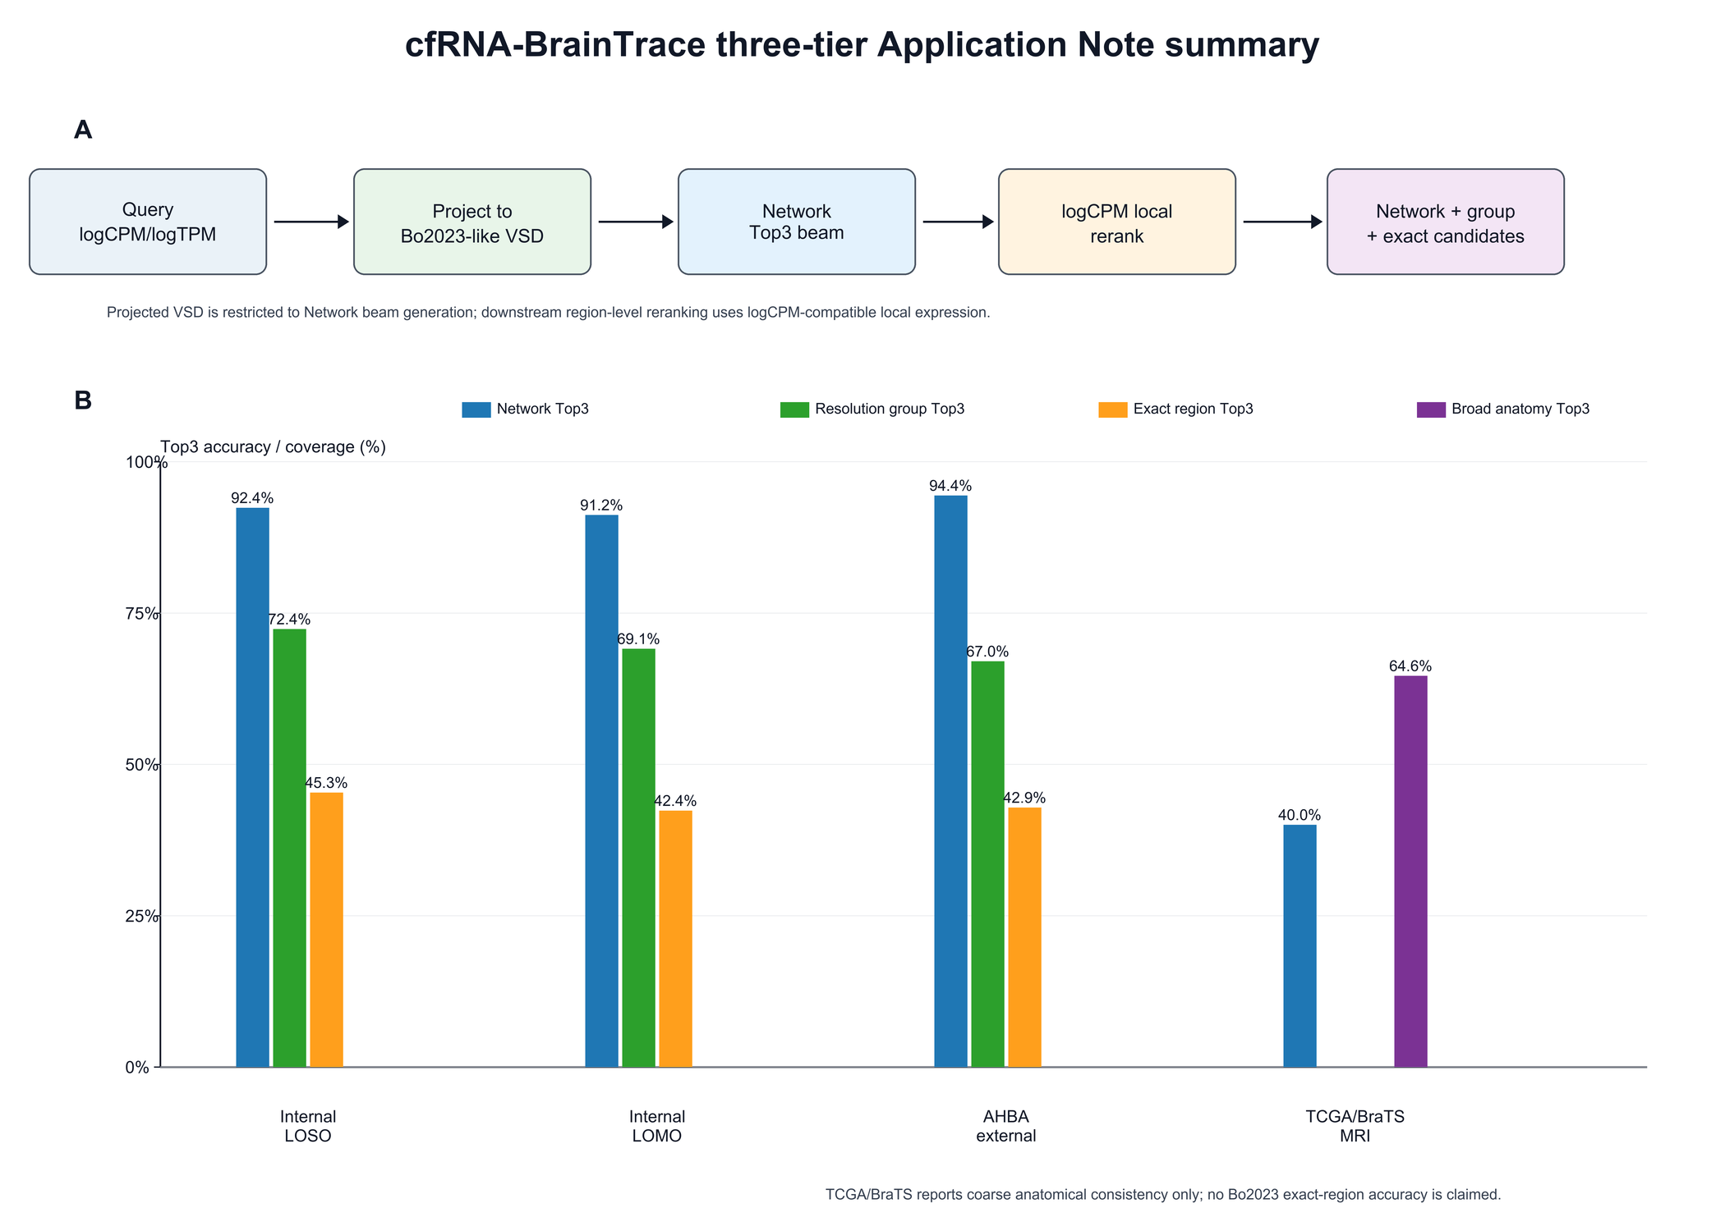
图 1. cfRNA-BrainTrace 三级路线与验证证据。 query 只在 Network Top3 beam 阶段投影到 Bo2023-like VSD 空间；下游 resolution-group 与 exact-region reranking 在 logCPM 兼容的局部表达空间中完成。内部验证支持 LOSO 和 LOMO 设置下较高的 Network Top3 accuracy，同时 resolution-group accuracy 持续高于 exact-region accuracy。AHBA 支持 mapped-label 外部验证，而 TCGA/BraTS 只支持 coarse anatomical consistency。
Alt text： 多面板图概述 cfRNA-BrainTrace 工作流与验证结果。流程图显示 query 预处理、projected-VSD Network Top3 beam 生成和 logCPM 局部重排序。柱状图显示内部验证 Network Top3 接近 92%，resolution-group Top3 约 69%-72%，exact-region Top3 约 42%-45%。外部面板显示 AHBA Network Top3 为 94.42%，TCGA/BraTS broad-anatomy Top3 为 64.62%。

